מפרט מקרי שימוש
אתר קטלוג חוגים — מרכז המצוינות שדרות
Use Case Specification | גרסה 1.0 | תשפ״ז
תאריך: 19.07.2026

בקרת מסמך
שדה | ערך
מערכת | קטלוג חוגים — מרכז המצוינות שדרות
גרסה | 1.0
מקורות | שאלון אפיון, מפרט דרישות, SDD גרסה 1.0
תחום | אתר ציבורי סטטי + כלי תוכן מקומי
בעלים עסקי | מרכז המצוינות
אחראי טכני | עידו

1. מטרת המסמך
מסמך זה מפרט את מקרי השימוש של המערכת ברמת תרחישים, תנאים מקדימים, זרימות הצלחה, חריגים, כללים עסקיים וקריטריוני קבלה. הוא משלים את מפרט הדרישות ואת ה-SDD ומשמש בסיס לפיתוח ולבדיקות.

2. תחום והנחות
- האתר מציג מידע ומפנה לרישום חיצוני בלבד.
- האתר ציבורי ואינו דורש התחברות או בדיקת זכאות.
- אין שמירת מידע אישי, תשלומים, קיבולת או סטטוס רישום.
- התוכן הציבורי נבנה מ-JSON מאושר שנוצר בתהליך מקומי.
- המערכת בעברית בלבד ובכיוון RTL.
- כל CourseOffering שמופיע ב-JSON מוצג באתר; אין שדה סטטוס.

3. Actors
Actor | תיאור | מטרות
הורה / משתמש ציבורי | מבקר באתר ללא הזדהות | לאתר קורסים מתאימים, לקרוא פרטים, לעבור לרישום, ליצור קשר ולהדפיס.
מנהל תוכן / מפתח | משתמש בכלים המקומיים | לייבא DOCX, לתקן נתונים, להגדיר תמונות וקישורים ולייצא JSON.
מנהל המרכז | בעלים עסקי ומאשר תוכן | לאשר שהתוכן, השיוכים והקישורים נכונים לפני פרסום.
מערכת רישום חיצונית | אתר סליקה/רישום או טופס ביניים | לקבל את המשתמש ולהמשיך את הרישום מחוץ למערכת.
ספק אירוח סטטי | מערכת חיצונית | להגיש את תוצר ה-Build ב-HTTPS וב-CDN.

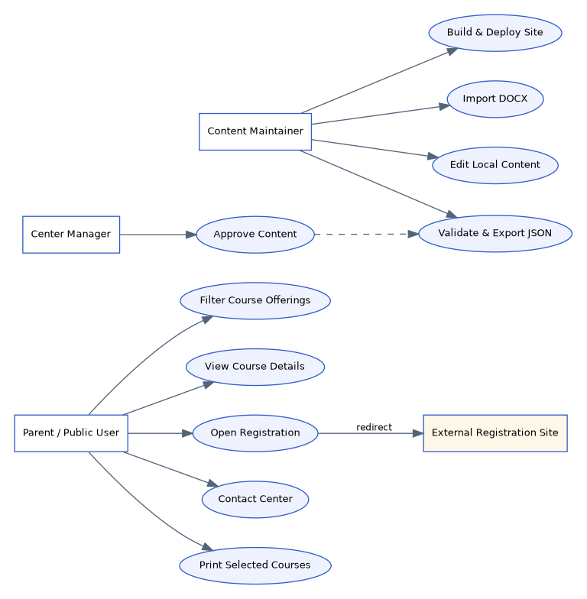
איור 1 — סקירת Actors ומקרי שימוש

4. קטלוג מקרי שימוש
מזהה | שם | Actor ראשי | עדיפות
UC-001 | סינון והצגת קורסים | הורה | Must
UC-002 | צפייה בפרטי מופע קורס | הורה | Must
UC-003 | מעבר לרישום ישיר | הורה | Must
UC-004 | מעבר לטופס תוכנית עירונית | הורה | Must
UC-005 | יצירת קשר בהקשר קורס | הורה | Should
UC-006 | הדפסת קורסים נבחרים | הורה | Should
UC-007 | ייבוא תוכן מ-DOCX | מנהל תוכן | Must
UC-008 | עריכת תוכן בעורך מקומי | מנהל תוכן | Must
UC-009 | ניהול תמונות כלליות וייעודיות | מנהל תוכן | Must
UC-010 | אימות וייצוא JSON מאושר | מנהל תוכן | Must
UC-011 | אישור תוכן לפני פרסום | מנהל המרכז | Must
UC-012 | בניית אתר Production | מנהל תוכן | Must
UC-013 | פריסה לכתובת זמנית | מנהל תוכן | Must
UC-014 | חיבור Subdomain מועצה | מנהל תוכן / מועצה | Should
UC-015 | עדכון תוכן לאחר פרסום | מנהל תוכן | Must

UC-001 — סינון והצגת קורסים
שדה | ערך
Actor ראשי | הורה / משתמש ציבורי
מטרה | למצוא CourseOfferings מתאימים לפי תוכנית, שכבה/גיל ומגדר.
Trigger | המשתמש נכנס לדף הקטלוג או משנה מסנן.
תנאים מקדימים | האתר זמין ב-HTTPS.  קיים catalog JSON תקין שנכלל ב-Build.
תוצאה מוצלחת | מוצגת רשימת CourseOfferings התואמת לבחירות.

זרימה ראשית
- המערכת מציגה שלושה מסננים עצמאיים: תוכנית, שכבה/קבוצת גיל ומגדר.
- המשתמש בוחר אפס, אחד, שניים או שלושה מסננים בכל סדר.
- המערכת מעדכנת את רשימת התוצאות ללא טעינת עמוד מלאה.
- כל תוצאה מוצגת ככרטיס מופע קורס מצומצם.
- המערכת מציגה את מספר התוצאות ומאפשרת שינוי או איפוס מסננים.

זרימות חלופיות וחריגים
A1 — אין תוצאות
- מוצגת הודעת אין התאמות.
- מוצג כפתור איפוס מסננים.
A2 — מסנן לא נבחר
- מסנן ריק משמעו כל הערכים ואין סינון על אותו ממד.

כללים עסקיים
- הסינון מתבצע על CourseOffering ולא על Course בלבד.
- כל Offering ב-JSON מוצג; אין בדיקת סטטוס.
- אין Tracking של בחירות המשתמש.

נתונים מעורבים
- Program
- AudienceGroup
- Course
- CourseOffering

קריטריוני קבלה
- כל צירוף מסננים מחזיר תוצאות נכונות.
- המסננים ניתנים להפעלה במקלדת.
- מצב אין תוצאות נגיש וברור.

UC-002 — צפייה בפרטי מופע קורס
שדה | ערך
Actor ראשי | הורה / משתמש ציבורי
מטרה | לקבל תיאור מלא ופרטים מדויקים עבור הקבוצה והמסלול שנבחרו.
Trigger | לחיצה על כפתור פרטים בכרטיס.
תנאים מקדימים | המשתמש רואה כרטיס CourseOffering.
תוצאה מוצלחת | המשתמש רואה פרטים ספציפיים למופע הקורס.

זרימה ראשית
- המערכת פותחת עמוד/תצוגת פרטים לפי offeringId.
- מוצגים שם, שם קצר, תיאור מלא, מורה/מנחים, תוכנית, שכבות, מגדר, יום, שעה ומחצית.
- המערכת פותרת את התמונה לפי imageOverride ולאחר מכן defaultImage.
- מוצגים כפתור רישום וערוצי קשר.

זרימות חלופיות וחריגים
A1 — אין תמונה
- הפריסה מוצגת ללא אזור תמונה וללא Placeholder חובה.
A2 — יעד רישום חסר
- Build אמור להיכשל לפני פרסום; אם בכל זאת חסר יעד, כפתור הרישום אינו מוצג.

כללים עסקיים
- Route מבוסס offeringId כדי למנוע עמימות בין קבוצות.
- HTML התיאור מסונן לפני Build.

קריטריוני קבלה
- הנתונים תואמים ל-JSON המאושר.
- תמונת override גוברת על תמונת Course.
- כפתור חזרה מחזיר לקטלוג ולמצב הסינון.

UC-003 — מעבר לרישום ישיר
שדה | ערך
Actor ראשי | הורה / משתמש ציבורי
מטרה | לעבור לעמוד רישום/תשלום חיצוני של תוכנית מחוננים או מצטיינים.
Trigger | לחיצה על כפתור הרשמה.
תנאים מקדימים | CourseOffering מקושר ל-RegistrationTarget פעיל מסוג DIRECT_REGISTRATION.
תוצאה מוצלחת | המשתמש יצא מהמערכת אל יעד הרישום.

זרימה ראשית
- המערכת מציגה CTA עם Label מתאים.
- המערכת פותחת URL מאושר ב-HTTPS.
- המשך התהליך מתבצע באתר החיצוני.

זרימות חלופיות וחריגים
A1 — חסימת Popup
- הקישור נשאר קישור HTML רגיל וניתן לפתיחה באותה לשונית.
A2 — אתר חיצוני אינו זמין
- האתר המקומי אינו מקבל חיווי; המשתמש יכול להשתמש בפרטי הקשר.

כללים עסקיים
- אין Callback, Tracking או שמירת סטטוס.
- URL אינו נבנה מקלט משתמש.
- היעד חייב להופיע ב-Allowlist.

קריטריוני קבלה
- הקישור כולל rel="noopener noreferrer" בעת פתיחה חדשה.
- כל יעד נבדק בזמן Build.

UC-004 — מעבר לטופס תוכנית עירונית
שדה | ערך
Actor ראשי | הורה / משתמש ציבורי
מטרה | לעבור לטופס ביניים ייעודי שמנהל את המשך הרישום.
Trigger | לחיצה על כפתור הרשמה לתוכנית עירונית.
תנאים מקדימים | CourseOffering או Program מקושר ל-RegistrationTarget מסוג FORM_REDIRECT.
תוצאה מוצלחת | המשתמש הגיע לטופס הביניים.

זרימה ראשית
- המערכת מציגה CTA לטופס.
- המערכת פותחת את הטופס החיצוני המאושר.
- הטופס החיצוני אחראי על המשך ההפניה לרישום בפועל.

זרימות חלופיות וחריגים
A1 — טופס לא זמין
- המשתמש יכול לפנות למרכז בערוצי הקשר.

כללים עסקיים
- האתר אינו יודע אם הטופס הושלם.
- הטופס וקישור ההמשך נמצאים מחוץ לתחום המערכת.

קריטריוני קבלה
- ה-CTA והטקסט מבדילים בין רישום ישיר לבין טופס ביניים.

UC-005 — יצירת קשר בהקשר קורס
שדה | ערך
Actor ראשי | הורה / משתמש ציבורי
מטרה | ליצור קשר עם המרכז כאשר נדרש סיוע.
Trigger | לחיצה על טלפון, WhatsApp או דוא"ל.
תנאים מקדימים | פרטי קשר מוגדרים ב-site-config.
תוצאה מוצלחת | נפתח ערוץ קשר מחוץ לאתר.

זרימה ראשית
- המערכת בונה קישור קשר מתאים.
- כאשר המשתמש נמצא בפרטי קורס, ההודעה כוללת שם קורס ומופע קבוצה.
- יישום הטלפון/WhatsApp/דוא"ל נפתח במכשיר.

זרימות חלופיות וחריגים
A1 — יישום אינו מותקן
- הקישור עשוי שלא להיפתח; כתובת/מספר עדיין מוצגים להעתקה.

כללים עסקיים
- אין שליחת הודעה דרך שרת האתר.
- אין שמירת פרטי הפונה.

קריטריוני קבלה
- קישורי tel/mailto/WhatsApp תקינים.
- הטקסט המקדים בעברית ומכיל הקשר קורס.

UC-006 — הדפסת קורסים נבחרים
שדה | ערך
Actor ראשי | הורה / משתמש ציבורי
מטרה | לשמור או להדפיס רשימת קורסים רלוונטית.
Trigger | המשתמש בוחר קורסים ולוחץ הדפסה.
תנאים מקדימים | קיימות תוצאות בקטלוג.
תוצאה מוצלחת | המשתמש מקבל מסמך מודפס/PDF מקומי.

זרימה ראשית
- המערכת שומרת Selection מקומי בדפדפן.
- מוצגת תצוגת Print הכוללת רק קורסים נבחרים.
- המשתמש מפעיל Print/Save as PDF של הדפדפן.

זרימות חלופיות וחריגים
A1 — אין בחירה
- המערכת מציעה להדפיס את כל התוצאות המסוננות או מבקשת לבחור לפחות קורס אחד.

כללים עסקיים
- אין יצירת PDF בשרת.
- CSS Print מסתיר ניווט וכפתורים.

קריטריוני קבלה
- ההדפסה כוללת כותרת, פרטי הקורסים ותאריך.

UC-007 — ייבוא תוכן מ-DOCX
שדה | ערך
Actor ראשי | מנהל תוכן / מפתח
מטרה | להמיר את מסמך תשפ"ז הקיים ל-Draft JSON מנורמל.
Trigger | הרצת npm run content:import.
תנאים מקדימים | Node.js וסביבת הפרויקט מותקנים.  קובץ DOCX נמצא ב-content-source.
תוצאה מוצלחת | קיימת טיוטת JSON שניתן לפתוח בעורך.

זרימה ראשית
- ה-Importer קורא את DOCX.
- הוא מזהה תוכניות, קבוצות, קורסים, מורים ותיאורים לפי המבנה הקיים.
- הוא מפריד Course מ-CourseOffering.
- הוא מייצר Draft JSON ודוח Diagnostics.

זרימות חלופיות וחריגים
A1 — מבנה לא מזוהה
- נוצרת שגיאה עם מקטע משוער והנתון נשאר לטיפול ידני.
A2 — כפילות שם
- נוצר Diagnostic שמחייב הכרעה בעורך.

כללים עסקיים
- ה-Importer אינו parser כללי ואינו מקור Build.
- שגיאה ברשומה אחת לא תיצור Approved JSON שקט.

קריטריוני קבלה
- אותו DOCX יוצר פלט דטרמיניסטי.
- Diagnostics כוללים חומרה, מזהה והודעה.

UC-008 — עריכת תוכן בעורך מקומי
שדה | ערך
Actor ראשי | מנהל תוכן / מפתח
מטרה | לתקן ולשלים נתונים לפני בניית האתר.
Trigger | פתיחת העורך וטעינת הקובץ.
תנאים מקדימים | העורך רץ ב-localhost בלבד.  קיים Draft JSON או Approved JSON קיים.
תוצאה מוצלחת | הטיוטה כוללת תיקונים מקומיים ומוכנה ל-Validation.

זרימה ראשית
- העורך מציג תוכניות, קבוצות, קורסים ו-Offerings.
- המשתמש עורך את כל שדות התוכן והשיוכים.
- העורך מציג Preview של כרטיס ופרטים.
- השינויים נשמרים אוטומטית ב-Local Storage.

זרימות חלופיות וחריגים
A1 — JSON לא תקין
- העורך מציג שגיאה ואינו טוען חלקית ללא אזהרה.
A2 — סגירת דפדפן
- ניתן לשחזר טיוטה מ-Local Storage.

כללים עסקיים
- העורך אינו נפרס ל-Production.
- אין כתיבה אוטומטית ל-Git.

קריטריוני קבלה
- כל שדות שאלה 29 ניתנים לעריכה.
- שגיאות שדה מוצגות ליד השדה.

UC-009 — ניהול תמונות כלליות וייעודיות
שדה | ערך
Actor ראשי | מנהל תוכן / מפתח
מטרה | להגדיר תמונה כללית לקורס או Override למופע מסוים.
Trigger | בחירת Course או CourseOffering בעורך.
תנאים מקדימים | קובצי התמונה נמצאים בתיקיית assets או נבחרים להעתקה לפרויקט.
תוצאה מוצלחת | ה-JSON וה-assets מכילים הגדרות עקביות.

זרימה ראשית
- המשתמש מגדיר defaultImage ברמת Course, אם קיימת.
- המשתמש יכול להגדיר imageOverride ברמת CourseOffering.
- העורך מציג Preview לפי סדר ההכרעה.
- המשתמש מזין alt text.

זרימות חלופיות וחריגים
A1 — ללא תמונה
- לא מוגדר שדה תמונה והכרטיס מוצג ללא אזור תמונה.
A2 — קובץ חסר
- Validation חוסם ייצוא.

כללים עסקיים
- imageOverride קודם ל-defaultImage.
- אין התאמה אוטומטית לפי שם קובץ או רזולוציה.

קריטריוני קבלה
- Preview תואם לתוצאה באתר.
- Build בודק שהקובץ קיים.

UC-010 — אימות וייצוא JSON מאושר
שדה | ערך
Actor ראשי | מנהל תוכן / מפתח
מטרה | להפיק מקור Build מאושר ודטרמיניסטי.
Trigger | לחיצה על Validate/Export.
תנאים מקדימים | העריכה הושלמה.
תוצאה מוצלחת | קיים Approved JSON שמוכן ל-Commit ול-Build.

זרימה ראשית
- העורך מריץ Schema validation.
- נבדקים מזהים, יחסים, תמונות, HTML וקישורים.
- אם אין שגיאות קריטיות, נוצר JSON בפורמט דטרמיניסטי.
- המשתמש מוריד את הקובץ ומחליף את approved JSON בפרויקט.

זרימות חלופיות וחריגים
A1 — שגיאות קריטיות
- ייצוא נחסם ומוצגת רשימת שגיאות.
A2 — אזהרות בלבד
- ניתן לייצא לאחר אישור מפורש.

כללים עסקיים
- אין Export חלקי שמדלג על שגיאות קריטיות.
- HTML עובר Sanitization.

קריטריוני קבלה
- שני Export-ים מאותו מצב זהים byte-for-byte למעט metadata שנקבע במפורש.

UC-011 — אישור תוכן לפני פרסום
שדה | ערך
Actor ראשי | מנהל המרכז
מטרה | לאשר נכונות עסקית של תוכן, שיוכים וקישורים.
Trigger | המפתח מציג את האתר או פלט מסכם למנהל המרכז.
תנאים מקדימים | קיים Preview מקומי או Build מקומי.
תוצאה מוצלחת | התוכן מאושר לפרסום.

זרימה ראשית
- מנהל המרכז בודק מדגם וכל מסלולי הרישום.
- הוא מוסר אישור או תיקונים.
- המפתח מתעד את האישור ב-Commit/Release notes.

זרימות חלופיות וחריגים
A1 — נדרשים תיקונים
- חזרה ל-UC-008 ולאחר מכן Validation מחדש.

כללים עסקיים
- האישור אינו מנוהל בתוך האתר הציבורי.

קריטריוני קבלה
- לא מבוצע Production Deployment ללא אישור עסקי.

UC-012 — בניית אתר Production
שדה | ערך
Actor ראשי | מנהל תוכן / מפתח
מטרה | ליצור Artifact סטטי תקין.
Trigger | הרצת npm run build.
תנאים מקדימים | Approved JSON ו-assets נמצאים ב-Git.
תוצאה מוצלחת | קיים dist immutable שניתן לפרוס.

זרימה ראשית
- מתבצע content validation.
- מתבצעת בדיקת קישורים ו-assets.
- Astro מייצר עמודים סטטיים ו-client bundle מינימלי.
- נוצרת תיקיית dist.

זרימות חלופיות וחריגים
A1 — Build Gate נכשל
- ה-Build נפסק ואין Artifact לפריסה.

כללים עסקיים
- אין קריאת DOCX כחלק מ-Build רגיל.
- אין editor code בתוצר.

קריטריוני קבלה
- כל Build Gates עוברים.
- אין Secrets בתוצר.

UC-013 — פריסה לכתובת זמנית
שדה | ערך
Actor ראשי | מנהל תוכן / מפתח
מטרה | להעמיד את ה-MVP ב-HTTPS לפני קבלת Subdomain.
Trigger | פריסת dist לספק.
תנאים מקדימים | קיים Build תקין.  נבחר ספק אירוח סטטי.
תוצאה מוצלחת | האתר זמין בכתובת זמנית.

זרימה ראשית
- ה-Artifact מועלה.
- הספק מספק URL זמני ו-HTTPS.
- המפתח מבצע Smoke Test.

זרימות חלופיות וחריגים
A1 — פריסה נכשלה
- אין שינוי באתר הקיים; מתקנים ומנסים שוב.

כללים עסקיים
- ה-SDD נשאר Provider-neutral.

קריטריוני קבלה
- מסלול סינון, פרטים ורישום נבדק לאחר הפריסה.

UC-014 — חיבור Subdomain מועצה
שדה | ערך
Actor ראשי | מנהל תוכן / גורם מועצה
מטרה | להפעיל את האתר תחת דומיין המועצה.
Trigger | הגדרת DNS והוספת Custom Domain אצל ספק האירוח.
תנאים מקדימים | האתר עובד בכתובת זמנית.  התקבל Subdomain ואישור DNS.
תוצאה מוצלחת | האתר זמין תחת Subdomain המועצה ב-HTTPS.

זרימה ראשית
- מוגדר DNS מתאים.
- מונפק SSL.
- Site URL ו-Metadata מתעדכנים במידת הצורך.
- נבדקת הפניה מהכתובת הזמנית או שמירתה כחלופה.

זרימות חלופיות וחריגים
A1 — DNS מתעכב
- האתר ממשיך לפעול בכתובת הזמנית.

כללים עסקיים
- אין שינוי בארכיטקטורת האפליקציה.

קריטריוני קבלה
- Certificate תקין ואין Mixed Content.

UC-015 — עדכון תוכן לאחר פרסום
שדה | ערך
Actor ראשי | מנהל תוכן / מפתח
מטרה | לתקן קורס, תמונה או קישור לאחר העלייה.
Trigger | מתקבלת בקשת שינוי מאושרת.
תנאים מקדימים | קיים Approved JSON נוכחי ב-Git.
תוצאה מוצלחת | Production מציג את התוכן המעודכן.

זרימה ראשית
- המפתח טוען את Approved JSON לעורך.
- מבצע שינוי ומייצא JSON חדש.
- מריץ Validation, Tests ו-Build.
- מקבל אישור עסקי ומפרסם Build חדש.

זרימות חלופיות וחריגים
A1 — צורך ב-Rollback
- מפרסמים מחדש Build/Commit קודם.

כללים עסקיים
- אין עריכה ישירה ב-Production.
- Git הוא היסטוריית השינויים הטכנית.

קריטריוני קבלה
- העדכון ניתן לשחזור ו-Rollback.

5. תרשים זרימת משתמש ציבורי
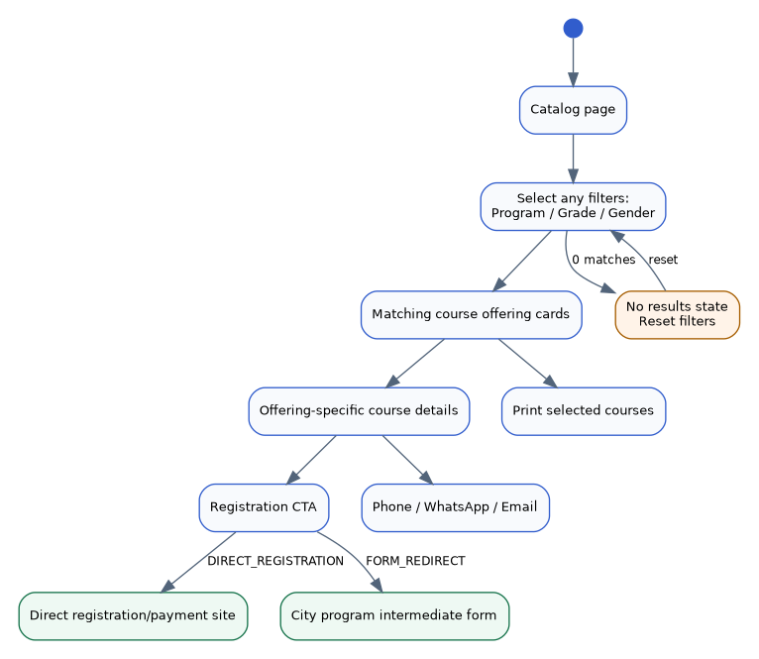
איור 2 — זרימת משתמש מהקטלוג אל רישום, קשר או הדפסה

6. כללים עסקיים רוחביים
- BR-UC-001: מסנן שאינו נבחר משמעו All.
- BR-UC-002: תוצאות מייצגות CourseOfferings, ולכן אותו Course עשוי להופיע יותר מפעם אחת לקבוצות שונות.
- BR-UC-003: קישור רישום נלקח רק מ-RegistrationTarget מאושר.
- BR-UC-004: DIRECT_REGISTRATION מוביל ישירות לרישום/תשלום; FORM_REDIRECT מוביל לטופס ביניים.
- BR-UC-005: תמונה אופציונלית; Offering override גובר על Course default.
- BR-UC-006: אין סטטוס קורס. רשומה נוכחת ב-JSON מוצגת.
- BR-UC-007: אין איסוף מידע אישי, Analytics או Tracking.

7. מטריצת עקיבות
Use Case | דרישות קשורות | החלטה/מקור
UC-001 | FR-002..FR-007, FR-020, FR-021 | OPEN-001
UC-002 | FR-008..FR-012 | OPEN-002
UC-003 | FR-011..FR-016 | OPEN-008
UC-004 | FR-011..FR-016 | OPEN-008
UC-005 | FR-017..FR-018 | Contact context
UC-006 | FR-019 | PDF/Print
UC-007 | FR-022 | OPEN-009
UC-008 | Local Editor | DEC-011
UC-009 | Image requirements | Image override clarification
UC-010 | Build Gates | DOCX -> JSON
UC-011 | Business ownership | Center approval
UC-012 | NFR-010..NFR-012 | Production only
UC-013 | Infrastructure | OPEN-007
UC-014 | Domain/SSL | OPEN-007
UC-015 | Maintenance | Git workflow

8. Definition of Done למקרי שימוש
- כל UC ברמת Must מכוסה בבדיקת Unit או E2E מתאימה.
- כל זרימה חיצונית נבדקה עם URL אמיתי מאושר.
- כל Alternative Flow קריטי מטופל ב-UI או ב-Build Gate.
- אין Use Case שמחייב Backend, DB, Authentication או Analytics ב-MVP.

